VIVI-AMO LA NOSTRA CITTA’

… alla scoperta della nostra città tra piazze, monumenti, parchi e luoghi significativi.

PRESENTAZIONE

E’ in quest’ottica che il nostro Progetto, teso alla scoperta della città in cui viviamo, vuole aprire la Scuola al territorio circostante, facendola sentire un punto cardine della comunità di appartenenza ed anche un’agenzia educativa con la quale interagire costruttivamente per far sì che i bambini di oggi possano essere i cittadini di domani, capaci di partecipare consapevolmente alla costruzione di collettività più ampie e complesse.

La mediazione didattica attraverso: l’esplorazione, l’osservazione, la ricerca e la rielaborazione delle esperienze, il gioco, la narrazione e le espressioni artistiche e musicali, sarà veicolo di occasioni privilegiate per apprendere.

Abbiamo poi riconsiderati tutti i CAMPI DI ESPERIENZA, che offrono specifiche opportunità di apprendimento, e contribuiscono a realizzare i compiti di sviluppo pensati unitariamente per i bambini dai tre ai sei anni, in termini di IDENTITÀ (costruzione del sé, autostima, fiducia nei propri mezzi), di AUTONOMIA (rapporto sempre più consapevole con gli altri), di COMPETENZA (come elaborazione di conoscenze, abilità, atteggiamenti), di CITTADINANZA (come attenzione alle dimensioni etiche e sociali).
Ecco il perché di questa progettazione di lungo periodo: al termine del percorso triennale della scuola dell’infanzia, è ragionevole attendersi che ogni bambino abbia sviluppato alcune COMPETENZE DI BASE che strutturano la sua crescita personale. A queste intendiamo mirare.

ANNO SCOLASTICO 2022-2023

VIVI-AMO LA NOSTRA CITTA’

… alla scoperta della nostra città tra piazze, monumenti, parchi e luoghi significativi.

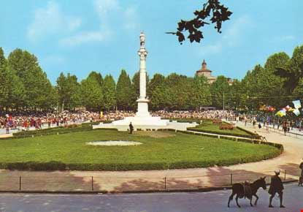

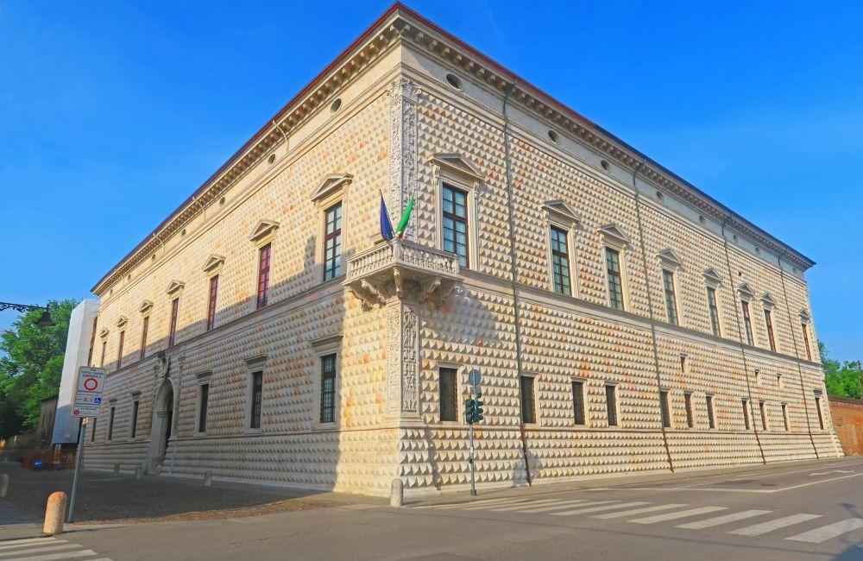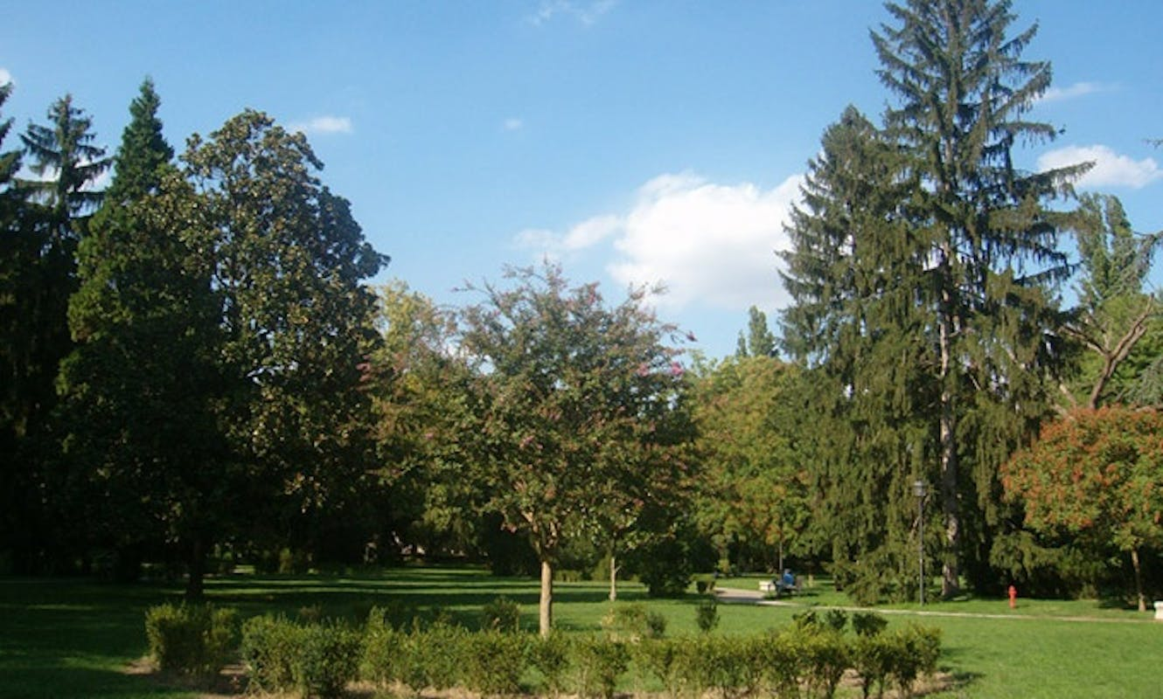

PIANO DI LAVORO – Calendario delle attività didattiche per
l’ Anno Scolastico 2022-2023
La scuola dell’infanzia si propone come contesto di relazione, di cura e di apprendimento:
- La RELAZIONE: si manifesta nella capacità delle insegnanti di dare ascolto e attenzione a ciascun bambino/a nonché di stimolare i rapporti tra pari;
- La CURA: si traduce nell’attenzione all’ambiente, ai gesti e alle cose in modo che ogni bambino/a si senta riconosciuto, sostenuto e valorizzato;
- L’APPRENDIMENTO: avviene attraverso l’esperienza, l’esplorazione, i rapporti tra i bambini/e con la natura, gli oggetti, l’arte, il territorio e le sue tradizioni.
Tutte le attività schematizzate nella tabella che segue sottendono i principali campi di esperienza previsti nelle “ Indicazioni nazionali per il Curricolo della scuola dell’infanzia”:
- IL SE’ E L’ALTRO, le grandi domande, il senso morale, il vivere insieme.
Il bambino/a sviluppa il senso d’identità personale, percependo esigenze e sentimenti propri: con identità si intende il processo psichico che permette ad una persona di giungere alla consapevolezza di sé. La coscienza del proprio “io” è il risultato di un processo lungo e faticoso, cui contribuisce non solo la volontà personale ma anche l’immagine che il soggetto si fa di sé stesso attraverso stimoli che l’ambiente gli invia. Il bambino/a costruisce la propria immagine e la propria identità attraverso il contatto con l’adulto, i coetanei/e, l’ambiente, gli oggetti, i materiali e le loro reciproche interazioni; ha bisogno di avere un riscontro della propria personalità e del proprio comportamento nell’altro attraverso la relazione.
Riflette, si confronta e discute con l’altro per giocare in modo costruttivo rispettando le regole.
- IL CORPO IN MOVIMENTO, identità, autonomia, salute.
Attraverso la scoperta del proprio corpo, acquisisce autonomia gestionale, una corretta igiene personale ed una sana alimentazione; riconosce il proprio corpo e lo rappresenta statico e dinamico, controlla i suoi movimenti e sperimenta schemi posturali.
Anche la conquista dell’autonomia, come capacità del bambino/a di fare e pensare da solo, è parte di un processo di crescita che si traduce in possibilità sempre maggiori di padroneggiare sé stesso e rapportarsi con gli altri. Quando il bambino/a si sente compreso dall’ambiente sviluppa non solo un autonomo controllo delle proprie azioni ma internamente rafforza un’immagine positiva di sé stesso.
- I DISCORSI E LE PAROLE comunicazione, lingua, cultura;
Il bambino/a si esprime e comunica utilizzando la lingua italiana, narrando emozioni, sentimenti e vissuti. Ascolta e comprende racconti, scoprendo somiglianze e significati.
- LINGUAGGI, CREATIVITA’, ESPRESSIONE, gestualità, arte, musica, multimedialità.
Il bambino/a comunica attraverso il linguaggio verbale e non verbale ed esprime sentimenti, emozioni. Racconta e inventa storie attraverso drammatizzazione, pittura, manipolazione. Scopre il paesaggio sonoro tramite l’utilizzo della voce, del corpo e degli oggetti.
- LA CONOSCENZA DEL MONDO, ordine, misura, spazio, tempo, natura.
Il bambino/a raggruppa e riordina oggetti e materiali secondo criteri diversi, confronta quantità e utilizza simboli. Colloca le azioni quotidiane nella giornata e nella settimana. Osserva il suo corpo, gli organismi viventi ed i fenomeni naturali e si accorge dei loro cambiamenti. Individua le posizioni di oggetti e persone nello spazio scoprendo i concetti topologici.
Sviluppa il senso della cittadinanza, scopre gli altri, i loro bisogni e le necessità di gestire i contatti attraverso regole condivise che si definiscono attraverso le relazioni, il dialogo, l’espressione del proprio pensiero, l’attenzione al punto di vista dell’altro, primo riconoscimento dei diritti e dei doveri ponendo le fondamenta di un abito democratico.

VIVI-AMO LA NOSTRA CITTA’

… alla scoperta della nostra città tra piazze, monumenti, parchi e luoghi significativi.

Il Progetto “VIVI-AMO LA NOSTRA CITTA’… alla scoperta della nostra città tra piazze, monumenti, parchi e luoghi significativi ” trova la sua motivazione nella necessità che ogni comunità avverte di recuperare la propria identità, attraverso lo studio e la conoscenza delle proprie radici e tradizioni. L’evolversi della società in questi ultimi decenni hanno privilegiato di fatto l’evoluzione tecnologica e produttiva dando per scontato il patrimonio storico, culturale, artistico ed ambientale del nostro territorio. Attraverso la conoscenza diretta del territorio, la presa di coscienza dei suoi cambiamenti e con lo studio delle radici e delle tradizioni locali, ci si propone di stimolare nei nostri alunni il senso di appartenenza alla comunità di origine, nonché un interesse costruttivo e positivo per i beni ed i servizi comuni ed il rispetto del territorio. Solo suscitando sin da piccoli tali sentimenti potremo avere una comunità attiva, collaborativi e consapevole. Siamo certi che questo percorso possa contribuire, in modo determinante, a favorire la crescita delle capacità umane ed intellettuali dei nostri alunni. Vorremmo con sobrietà, educare le nuove generazioni ad “ abitare il limite “, inteso come confine, come luogo che identifica la nostra identità, ma, che, nel contempo, ci rende più capaci di comprendere e di interagire con le differenze e le diversità.
Per questo motivo, la conoscenza delle realtà nella sua dimensione archeologica-architettonica-naturalistica e socio-culturale, è un momento importante per la comunità in quanto si “ riappropria” delle sue tracce, attraverso la ricostruzione storica dei momenti che ne hanno segnato il divenire nel tempo. Per poter avviare tale progetto è necessario creare un sistema a stella tra scuola e territorio che ponga la scuola al centro del sistema come luogo di aggregazione, di riflessione e di produzione culturale interagendo con la città e il territorio.

OBIETTIVI FORMATIVI
− Sviluppare la capacità di osservazione ed esplorazione dell’ambiente;
− conoscere le origini della città;
− riconoscere, rispettare e condividere semplici regole di convivenza;
− conoscere l’altro in un’ottica di accoglienza;
− usare il linguaggio per interagire e raccontare;
− esercitare le potenzialità sensoriali, relazionali ed espressive per conoscere ed esplorare l’ambiente
− saper sviluppare le capacità di attenzione e di orientamento spaziale;
− produrre messaggi iconici con differenti tecniche grafico – pittoriche ecc.

METODOLOGIA
I bambini conosceranno la propria città attraverso il gioco, la musica, il colore, le filastrocche, le poesia, i racconti, il cibo e tutto ciò che può essere associato ad un apprendimento divertente.
Il ricorso alle attività ludiche infatti è fondamentale con bambini piccoli come pure il partire da tutto ciò che è vicino ad essi. Il progetto si articola in unità didattiche e prevede uscite sul territorio, in particolare presso i musei, Chiese, il quartiere del Centro Storico in cui è ubicata la scuola, e nella seconda fase sono previste escursioni per conoscere il territorio circostante. Le uscite sono punto di partenza per approfondire l’osservazione dei vari “elementi” presenti sul territorio quali le persone, le case, le strade, i monumenti, e sono anche spunto per le attività riguardanti l’acquisizione delle competenze specifiche per ogni età (concetti spaziali, colori, forme, associazione quantità – numero ecc.). A seguito di ogni esperienza, è predisposto un percorso specifico di rielaborazione orale e grafica dell’esperienza vissuta, con lavori di gruppo e riflessioni individuali dove emerga tra l’altro il legame affettivo e di appartenenza del bambino verso la sua città.

LE TAPPE DEL PROGETTO
Il progetto di quest’anno ha come tema la città di Ferrara.
Negli anni della scuola dell’infanzia il bambino inizia a conoscere luoghi diversi dalla propria casa e delle case che abitualmente frequenta. Capisce che la sua casa è inserita in una realtà più vasta, e che questa realtà è organizzata e strutturata. Impara a riconoscere la strada per andare a scuola, al supermercato, dai nonni.
Frequenta negozi e vi riconosce le persone che ci lavorano, accompagna il papà a fare benzina o lavare l’auto. Conosce un ambiente chiamato quartiere e presto capisce che anche questo è inserito in una struttura più vasta: la città.
Il progetto mira a far conoscere ai bambini la città in cui vivono, che non è soltanto un insieme di casa, autobus, negozi, strade, ma è una realtà che si evolve nel tempo, che ha una storia che è caratterizzata da una ben precisa personalità. La conoscenza della città, della sua storia, delle sue caratteristiche, aiuterà i bambini a compiere quell’importante cammino che trasforma gli “abitanti” in ”cittadini”. Il progetto si articola in due anni scolastici, affrontando in ciascun anno un aspetto peculiare del territorio.

